Actividades de repaso 4º de primaria

- Relacionar cada grupo de notas con su correspondiente compás.

- Suma las notas

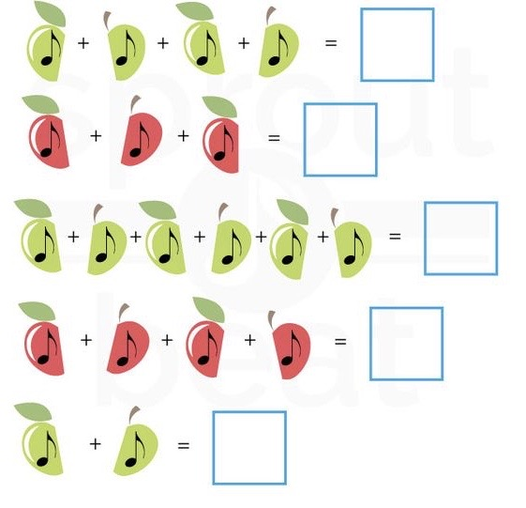

- Completa cada árbol

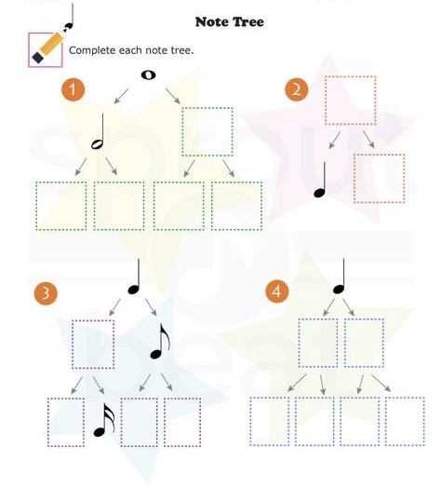

- Pon el nombre de las notas

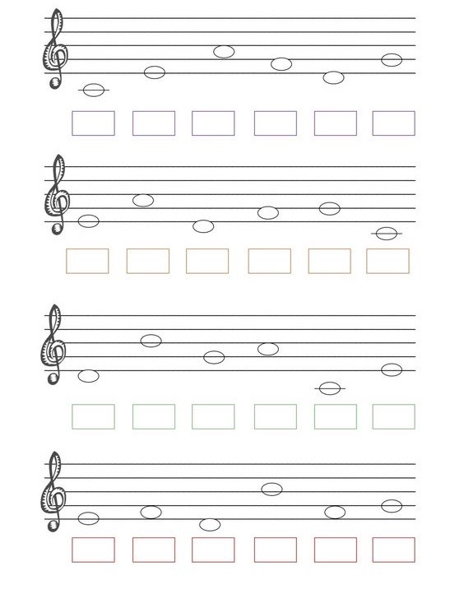

- Suma las notas

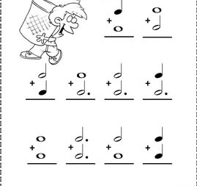

- Crea una melodía de dos por cuatro de cuatro compases. No olvides poner el nombre a las notas.

